 | 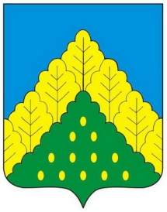
ЧĂВАШ РЕСПУБЛИКИН  КОМСОМОЛЬСКИ МУНИЦИПАЛЛĂ ОКРУГĚН ПĚРРЕМĚШ СУЙЛАВРИ  ДЕПУТАТСЕН ПУХĂВĔ  ЙЫШĂНУ |  | ЧУВАШСКАЯ РЕСПУБЛИКА СОБРАНИЕ ДЕПУТАТОВ  КОМСОМОЛЬСКОГО МУНИЦИПАЛЬНОГО ОКРУГА ПЕРВОГО СОЗЫВА  РЕШЕНИЕ

от 05 марта 2024 года № 26/330

О присвоении звания «Почетный гражданин Комсомольского муниципального округа Чувашской Республики» Киргизову Георгию Михайловичу

Рассмотрев представленные материалы, Собрание депутатов Комсомольского муниципального округа Чувашской Республики р е ш и л о:

За многолетний добросовестный труд на благо Комсомольского муниципального округа Чувашской Республики, значительный вклад в развитие промышленности, сельского хозяйства, экономики Комсомольского муниципального округа Чувашской Республики, присвоить Киргизову Георгию Михайловичу, члену Союза ветеранов АПК Чувашской Республики, звание «Почетный гражданин Комсомольского муниципального округа Чувашской Республики».

Председатель Собрания депутатов
Комсомольского муниципального округа
Чувашской Республики С.Н.Грачева

